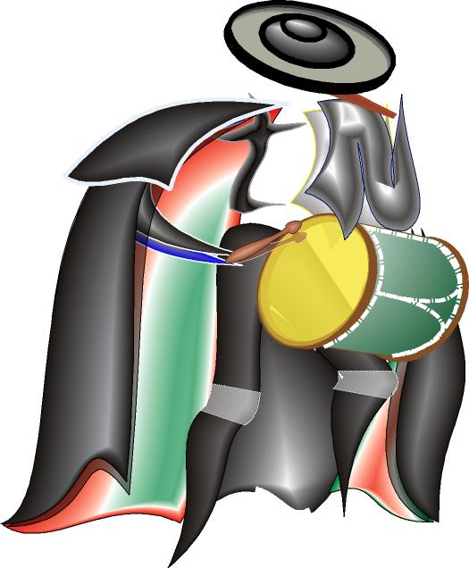

Yo D. con DNI nº , en calidad de socio de la Asociación Cultural Contrarronda. Número de socio: .

INFORMO:
Que a la fecha abajo indicada deseo causar baja voluntaria como socio/a en la Asociación Cultural Contrarronda por el siguiente motivo:

Y para que así conste y surta los efectos oportunos, firmo libremente la presente solicitud.

Salamanca, a de de 2.00 .

Fdo:

(Esta solicitud es válida sin firma si es enviada desde el correo reflejado en los datos del socio)

